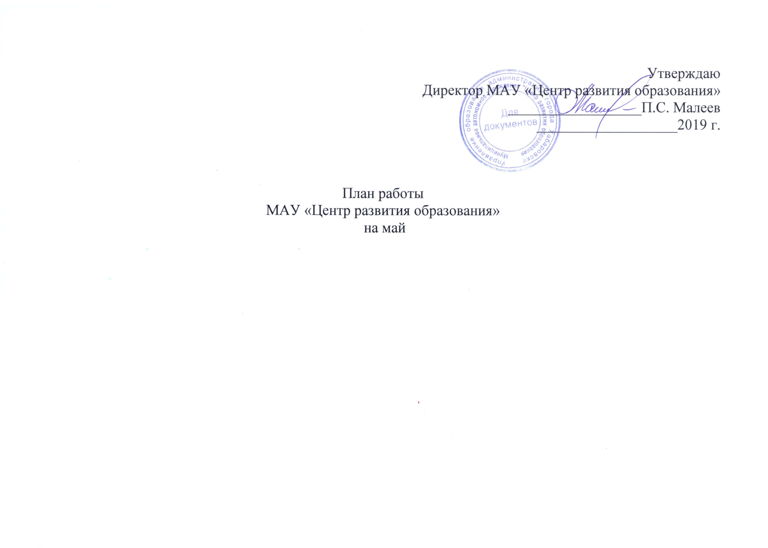

|  |  |  |  |  |  |  |  |
| --- | --- | --- | --- | --- | --- | --- | --- |
| **Дата, время, место проведения** | **Мероприятия** | | | **Ответственные** | | | **Категория** |
| 1. **Праздничные, общегородские мероприятия** | | | | | | | |
| 07.05.2019  Мемориальный комплекс «Площадь Славы»  14.00 | Церемония награждения победителей городского смотра патриотической работы ОУ  «Во славу отцов и Отечества!» | | | Добрин А.В.,  лаборатория дополнительного образования и воспитательной работы | | Педагоги, учащиеся ОУ | |
| 15.05.2019,  15.00  Хабаровская духовная семинария | Городская научно-практическая конференции «Исследовательская деятельность учащихся в области славянской письменности и культуры» | | | Кисина Е.В.,  предметно-методическая лаборатория | | Учащиеся, педагоги | |
| 18.05.2019  15.00  КД хоккея с мячом Арена «Ерофей» | Фестиваль учащейся молодёжи  «Хабаровск. НАШ» под девизом «МИР начинается с меня» | | | Специалисты МАУ ЦРО | | Учащиеся, педагоги | |
| 23.05.2019  14.00  ГДК | Торжественная церемонии награждения по итогам акции «Пятёрки» любимому городу» | | | Федотова И.Е.,  предметно-методическая лаборатория | | Учащиеся, педагоги | |
| 24.05.2019  15.00  МАУ ДО ДЮЦ «Восхождение» | Церемония награждения победителей и призёров городского краеведческого Форума «Я – хабаровчанин» | | | Кандаурова Л.П.,  лаборатория дополнительного образования и воспитательной работы | | Учащиеся, педагоги ОУ | |
| 24.05.2019 | Торжественные мероприятия, посвященные празднику «Последний звонок» | | | Специалисты МАУ ЦРО | | ОУ | |
| 30.05.2019  10.00  ул. Лермонтова, 32 а | Торжественное открытие второго здания МАДОУ № 13 | | | Специалисты МАУ ЦРО | | Педагоги | |
| 31.05.2019  15.00  ГДК | Церемония открытия международного конкурса «Таланты юных - любимому городу» | | | Добрин А.В.,  лаборатория дополнительного образования и воспитательной работы | | Педагоги, учащиеся ОУ | |
| **2.Организационные мероприятия** | | | | | | | |
| 06.05– 17.05.2019 | Городской конкурс молодых педагогов муниципальных образовательных учреждений  г. Хабаровска «Шаг вперёд - 2019» | | | Онисимова Ю.В.,  Карасева Ю.Н.,  лаборатория профессионального развития педагогических кадров | | Молодые специалисты ОУ | |
| 08.05.2019 | Организация участия команд  г. Хабаровска в краевом конкурсе творческих коллективов  «На всякий пожарный случай» в  г. Комсомольск-на-Амуре | | | Мальцева Н.В.,  лаборатория дополнительного образования и воспитательной работы | | МАОУ НОШ «Открытие», МАУ ДО «Радуга талантов» | |
| 07.05-31.05.2019  (по графику) | Организация городского смотра «Маленькая страна»  (очный этап) | | | Данилина Н.В.,  Христина Т.С.,  лаборатория дошкольного и начального образования | | ДОУ | |
| 06.05-15.05.2019 | Организация городского конкурса творческих работ, посвященных Дням славянской письменности и культуры | | | Кисина Е.В.,  предметно-методическая лаборатория | | Учащиеся, педагоги | |
| 01.05-10.05.2019 | Организация работы отрядов Почетного караула по несению Вахты памяти на Посту №1 у Вечного огня на площади Славы. | | | Добрин А.В.,  лаборатория дополнительного образования и воспитательной работы | | Педагоги, учащиеся ОУ | |
| 01.05– 13.05.2019 | Организация конкурса рисунка школьников 5-7 классов «Сказочный антигерой - коррупционер» | | | Мальцева Н.В.,  лаборатория дополнительного образования и воспитательной работы | | Педагоги, учащиеся ОУ | |
| 01.05-31.05.2019 | Организация проведения классных часов, информационных встреч, бесед и иных мероприятий по привитию у школьников навыков безопасного труда | | | Мальцева Н.В.,  лаборатория дополнительного образования и воспитательной работы | | Педагоги, учащиеся ОУ | |
| 11.05.2019  15.00  КСК «Арсеналец» | Отчётное мероприятие МАУ  ДО ДЮЦ «Сказка» | | | Кандаурова Л.П.,  лаборатория дополнительного образования и воспитательной работы | | Педагоги, учащиеся ОУ | |
| 15.05.2019  МАУ ЦРО | Подведение итогов конкурса авторских стихов «Мой город» в рамках краеведческого Форума  «Я – хабаровчанин» | | | Кандаурова Л.П.,  лаборатория дополнительного образования и воспитательной работы | | Учащиеся ОУ | |
| 15.05.2019  11.30  МБОУ № 14 | Отчётное мероприятие МАУ ДО ДЭЦ «Косатка» | | | Кандаурова Л.П.,  лаборатория дополнительного образования и воспитательной работы | | Педагоги, учащиеся ОУ | |
| 17.05.2019  15.00  МАУ ДО ДДТ «Маленький принц» | Подведение итогов I этапа и проведение финального этапа городской краеведческой квест-игры «Горжусь тобой, мой славный город» в рамках краеведческого Форума «Я – хабаровчанин». | | | Кандаурова Л.П.,  лаборатория дополнительного образования и воспитательной работы | | Учащиеся, педагоги ОУ | |
| 25.05.2019  12.00  МАУ ДО «Техноспектр» | Отчетный концерт МАУ ДО «Техноспектр» | | | Кучерова С.Н.,  лаборатория дополнительного образования и воспитательной работы | | Обучающиеся, жители микрорайона, родители, педагоги | |
| 17.05.2019 | Организация городской Акции «Пятерки» любимому городу» | | | Федотова И.Е.,  специалисты предметно-методической лаборатории | | Учащиеся, педагоги | |
| 27.05.2019  29.05.2019  31.05.2019 | *Организация и проведение ЕГЭ:*  география;  математика (базовый и профильный уровень);  химия;  история | | | Специалисты МАУ ЦРО | | Учащиеся, педагоги | |
| 17.05-31.05.2019 | Организация проведения учебных 5-ти дневных сборов по основам военной службы | | | предметно-методическая лаборатория | | ОУ | |
| 01.05-31.05.2019 | Организация работы с образовательными учреждениями по ИПРА детей- инвалидов | | | Семенникова А.В.,  лаборатория дошкольного и начального образования | | ДОУ, ОУ | |
| 01.05-31.05.2019 | Обновление базы данных по ИПРА детей-инвалидов | | | Семенникова А.В.,  лаборатория дошкольного и начального образования | | ДОУ, ОУ | |
| 13.05-31.05.2019  (по графику) | Согласование учебных планов ДОУ, начальной школы и классов коррекционно-развивающего обучения | | | Данилина Н.В.,  Христина Т.С., Борзова Н.А.,  лаборатория дошкольного и начального образования | | ДОУ, ОУ. | |
| 13.05-24.05.2019 | Организация проведения исследования уровня готовности к обучению во втором классе | | | Данилина Н.В.,  Белан Н.Н.,  лаборатория дошкольного и начального образования | | ОУ | |
| 13.05-28.05.2019 | Организация проведения муниципального мониторинга качества начального образования в форме контрольных работ | | | Данилина Н.В.,  Белан Н.Н.,  лаборатория дошкольного и начального образования | | ОУ | |
| 20.05-31.05.2019 | Рейтинговые исследования ДОУ по участию в мероприятиях муниципального, краевого, Всероссийского и международного уровня | | | Борзова Н.А.,  лаборатория дошкольного и начального образования | | ДОУ | |
| 01.05- 16.05.2019 | Организационные мероприятия по подготовке к проведению фестиваля «Хабаровск. НАШ» | | | Специалисты МАУ ЦРО | | Педагогические и руководящие работники ОУ,  учащиеся | |
| 01.05-31.05.2019 | Корректировка плана-графика КПК и профессиональной переподготовки педагогических и руководящих работников на май-июнь 2019 года | | | Карасева Ю.Н.,  лаборатория профессионального развития педагогических кадров | | Руководящие и педагогические работники ОУ | |
| 01.05-31.05.2019 | Формирование плана-графика по аттестации на 2019-2020 год педагогических работников по категориям | | | Кравчук А.В.,  лаборатория профессионального развития педагогических кадров | | Педагогические работники ОУ | |
| 06.05-27.05.2019 | Прием аттестационных документов с целью организации процесса аттестации на 2019-2020 год педагогических и руководящих работников | | | Кравчук А.В.,  Кротова А.А.,  лаборатория профессионального развития педагогических кадров | | Руководящие и педагогические работники ОУ | |
| 06.05.2019-15.05.2019  16.05.2019-31.05.2019  МАУ ЦРО | III этап (городской) Фестиваля социально-экономических проектов обучающихся образовательных организаций города «Хабаровск. НАШ» (работа экспертных комиссий во главе с заместителями Мэра города)  Подготовка к IV этапу (защита и презентация проектов) | | | Берестянная Л.С.,  лаборатория учебно-методического, информационного обеспечения и аналитической деятельности | |  | |
| 06.05.2019-17.05.2019  МАУ ЦРО | Выдача общеобразовательным организациям призов конкурса «Золотое руно» | | | Кисель А.Г.,  лаборатория учебно-методического, информационного обеспечения и аналитической деятельности. | | Педагоги | |
| 27.05.2019-31.05.2019  МАУ ЦРО | Организация работы школьных команд волонтеров проекта «Тимуровцы информационного общества» по обучению компьютерной грамотности | | | Кутилова В.В.,  лаборатория учебно-методического, информационного обеспечения и аналитической деятельности. | | Руководители ОО педагоги обучающиеся | |
| **3. Совещания** | | | | | | | |
| 13.05.2019-17.05.2019  МАУ ЦРО | Индивидуальные собеседования по сбору информации по недостаткам и излишкам учебников, учебных пособий на 2019/2020 учебный год | | | Кисель А.Г., Киселева А.Я.,  лаборатория учебно-методического, информационного обеспечения и аналитической деятельности | | 71 зав. библиотеками | |
| 14.05.2019  МАУ ЦРО  14.00 - Индустриальный р-н  15.00 - Краснофлотский и Кировский р-ны  16.00 - Железнодорожный и Центральный р-ны | Совещание для начальников лагерей с дневным пребыванием  I смены | | | Кучерова С.Н.,  лаборатория дополнительного образования и воспитательной работы | | Начальники лагерей с дневным пребыванием, заместители директоров по ВР | |
| 16.05.2019  10.00  МАОУ СОШ № 35 | Организация летней оздоровительной работы в ДОУ | | | Борзова Н.А.,  Христина Т.С.,  лаборатория дошкольного и начального образования | | ДОУ | |
| 20.05.2019  15.00  МАУ ЦРО | Совещание руководителей **РМО** учителей географии «Отчёт о проделанной работе за 2018-2019 уч. год и утверждение плана работы на 2019-2020 уч. год) | | | Гусева И.А.,  предметно-методическая лаборатория | | Учителя | |
| 20.05.2019, 16.30.,  МАУ ЦРО | Совещание руководителей **РМО** учителей биологии «Отчёт о проделанной работе за 2018-2019 уч .год и утверждение плана работы на 2019-2020 уч. год) | | | Гусева И.А.,  предметно-методическая лаборатория | | Учителя | |
| 23.05.2019  14.00  МАУ ДО «Техноспектр» | Городское МО педагогов по научно-техническому творчеству  учреждений дополнительного образования «Проблемы и перспективы дистанционного обучения в учреждениях дополнительного образования» | | | Михайлова О.А.,  лаборатория дополнительного образования и воспитательной работы | | Педагоги | |
| 29.05.2019  15.00  МАУ ЦРО | Совещание руководителей **РМО** учителей химии «Отчёт о проделанной работе за 2018-2019 уч. год и утверждение плана работы на 2019-2020 уч. год) | | | Гусева И.А.,  предметно-методическая лаборатория | | Учителя | |
| **4.Учебная деятельность, семинары** | | | | | | | |
| 14.05.2019  10:00  МАОУ «СШ № 33» | Семинар «Создание социальных проектов и программ в библиотечном пространстве» | | | Кисель А.Г., Киселева А.Я.,  лаборатория учебно-методического, информационного обеспечения и аналитической деятельности | | | Зав. библиотеками |
| 14.05.2019  10.00  МАДОУ № 15 | Семинар  «Логопедия из прошлого в будущее» | | | Семенникова А.В.,  лаборатория дошкольного и начального образования | | | Для логопедов ДОУ |
| 15.05.2019  14.00  МБОУ СОШ № 68 | Школа молодого учителя начальных классов.  Особенности работы с детьми с ОВЗ | | | Белан Н.Н.,  лаборатория дошкольного и начального образования | | | Молодые учителя ОУ |
| 16, 18.05.2019 | Проведение муниципального мониторинга качества начального образования в форме контрольных работ по математике и русскому языку | | | Данилина Н.В., Белан Н.Н., лаборатория дошкольного и начального образования | | | ОУ |
| 23.05.2019  09.30  МАДОУ № 143 | Школа начинающего педагога ДОУ.  Профессиональное самосовершенствование | | | Христина Т.С.,  лаборатория дошкольного и начального образования | | | Начинающие педагоги ДОУ |
| 28.05.2019  10.00  МАДОУ № 78 | Итоги работы творческих групп инструкторов по физической культуре | | | Борзова Н.А.,  лаборатория дошкольного и начального образования | | | Для инструкторов по физической культуре ДОУ |
| 30.05.2019  15.00  МАУ ЦРО | Итоги работы городских методических объединений | | | Данилина Н.В., Белан Н.Н.,  лаборатория дошкольного и начального образования | | | Руководители городских методических объединений учителей начальных классов |
| 01.05-30.05.2019  МАУ ЦРО | Проведение индивидуальных консультации по аттестации педагогических работников на первую и высшую квалификационные категории | | | Кравчук А.В.,  лаборатория профессионального развития педагогических кадров | | | Педагогические работники ОУ |
| **5. Подготовка аналитической отчетности, материалов, методических рекомендаций. Издательская деятельность. Инспектирование.** | | | | | | | |
| 13.05-21.05.2019  МАУ ЦРО | | Подготовка методических материалов по проведению летней оздоровительной кампании 2019 г. | | | Кучерова С.Н.,  лаборатория дополнительного образования и воспитательной работы | Педагоги ОУ | |
| 13.05-27.05.2019  МАУ ЦРО | | Подготовка методических материалов о проведении городского конкурса на лучший ландшафтный дизайн и цветочное оформление образовательных учреждений | | | Кандаурова Л.П.,  лаборатория дополнительного образования и воспитательной работы |  | |
| 18.05.2019 | | Подготовка аналитической информации о работе ОУ в области безопасности жизнедеятельности | | | Мальцева Н.В.,  лаборатория дополнительного образования и воспитательной работы |  | |
| 06.05-31.05.2019 | | Подготовка к публикации сборника методических материалов (из опыта работы педагогов г. Хабаровска) | | | Кулакова Т.И., Кисина Е.В., предметно-методическая лаборатория |  | |
| 01.05-31.05. 2019 | | Аналитическая отчетность по выполнению ИПРА детей-инвалидов | | | Семенникова А.В.,  лаборатория дошкольного и начального образования | ОУ, ДОУ | |
| 20.05- 31.05.2019 | | Рейтинговые исследования ДОУ по участию в мероприятиях муниципального, краевого, Всероссийского и международного уровня | | | Борзова Н.А.,  лаборатория дошкольного и начального образования | ДОУ | |
| 06.05-30.05.2019 | | Подготовка аналитического отчёта по итогам аттестации руководящих и педагогических работников в 2018-2019 уч. году | | | Кротова А.А., Кравчук А.В.,  лаборатория профессионального развития педагогических кадров |  | |
| 27.05-31.05.2019  ( по графику) | | Инспектирование образовательных учреждений. Контроль за наличием и оформлением информационных стендов по обеспечению обучающихся учебными пособиями. | | | Кисель А.Г., Киселева А.Я.,  лаборатория учебно-методического, информационного обеспечения и аналитической деятельности | Руководители ОО,  зав. библиотеками | |
| 20.05-24.05.2019  МАУ ЦРО | | Формирование базы излишков и недостатков учебников, учебных пособий на 2019/2020 учебный год ОО города | | | Кисель А.Г., Киселева А.Я.,  лаборатория учебно-методического, информационного обеспечения и аналитической деятельности |  | |
| 06.05-24.05.2019 | | Мониторинг по комплексному учебному курсу «Основы религиозных культур и светской этики» | | | Белан Н.Н.,  лаборатория дошкольного и начального образования | ОУ | |
| 14.05-21.05.2019 | | Мониторинговые исследования готовности первоклассников к обучению во втором классе по математике, русскому языку, окружающему миру | | | Данилина Н.В., Белан Н.Н.,  лаборатория дошкольного и начального образования | ОУ | |
| 20.05-31.05.2019 | | Мониторинг удовлетворенности родителей образовательными услугами ДОУ | | | Семенникова А.В.,  лаборатория дошкольного и начального образования | ДОУ | |
| **6. Экспертиза образовательной деятельности** | | | | | | | |
| 04.05-13.05.2019  МБОУ гимназия № 1 (согласно графику) | Проверка соблюдения трудового законодательства и иных нормативных правовых актов, содержащих нормы трудового права | | | Кравчук А.В.,  лаборатория профессионального развития педагогических кадров | |  | |
| 17.05-24.05.2019  МАДОУ № 130  (согласно графику) | Проверка соблюдения трудового законодательства и иных нормативных правовых актов, содержащих нормы трудового права | | | Кравчук А.В.,  лаборатория профессионального развития педагогических кадров | |  | |
| 06.05-08.05.2019 | Проверка документов на лицензирование дополнительных программ МАДОУ №№ 28, 207 | | | Бабенко С.С.,  лаборатория профессионального развития педагогических кадров | |  | |
| 06.05-13.05.2019 | Консультация заведующих вновь создаваемых ДОУ №№ 30, 31 по лицензированию образовательной деятельности | | | Бабенко С.С.,  лаборатория профессионального развития педагогических кадров | |  | |
| 20.05-24.05.2019 | Проверка и утверждение новой редакции уставов СОШ №№ 23, 40, 66, 77, ДОУ №№ 23, 32 | | | Бабенко С.С.,  лаборатория профессионального развития педагогических кадров | |  | |
| **7.** **Курсы повышения квалификации и переподготовки педагогических и руководящих кадров** | | | | | | | |
| 13.05-18.05.2019  ХК ИРО | | Технологии комплексного сопровождения детей и семей группы риска. Способы предотвращения конфликтов между участниками образовательного процесса | Карасева Ю.Н.,  лаборатория профессионального развития педагогических кадров | | | Педагогические работники – 55 человек | |
| 20.05-24.05.2019  ХК ИРО | | Системные изменения  преподавания физической культуры в условиях реализации ФГОС ООО | Карасева Ю.Н.,  лаборатория профессионального развития педагогических кадров | | | Педагогические работники – 34 человека | |
| 27.05– 29.05.2019  ХК ИРО | | Особенности внедрения и реализации модуля самбо в учебном предмете физическая культура | Карасева Ю.Н.,  лаборатория профессионального развития педагогических кадров | | | Педагогические работники – 10 человек | |
| 13.05-24.05.2019  ХК ИРО | | Системные изменения преподавания физической культуры в условиях реализации ФГОС ООО | Карасева Ю.Н.,  лаборатория профессионального развития педагогических кадров | | | Педагогические работники –45 человек | |
| 13.05-22.05.2019  ХК ИРО | | Проектирование развивающей образовательной среды в дошкольной образовательной организации в соответствии с ФГОС | Карасева Ю.Н.,  лаборатория профессионального развития педагогических кадров | | | Педагогические работники –33 человек | |
| 14.05-22.05.2019  ХК ИРО | | Проектирование образовательной деятельности в условиях реализации ФГОС ООО и обновления содержания образования | Карасева Ю.Н.,  лаборатория профессионального развития педагогических кадров | | | Педагогические работники –20 человек | |